Cấu trúc điểm
- 5 lab:
- Tính toán: sử dụng app MicroCap
- Thực hành: đo trên lớp
- điểm lab: min 10, max 17
- điểm lek: 5
- exam: 20

Thiết bị đo
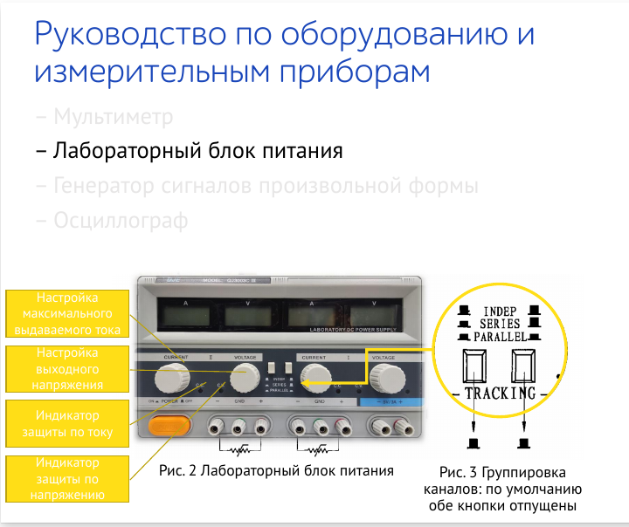
- Thiết bị trên là nguồn cấp điện
- Настройка максимального выдаваемого тока: Đặt dòng điện đầu ra tối đa
Comment
- Настройка выходного напряжения: Cài đặt điện áp đầu ra
Comment
- Индикатор защиты по току: Chỉ báo bảo vệ hiện tại
Comment
- Индикатор защиты по напряжению: Chỉ báo bảo vệ điện áp
Comment
Группировка каналов: по умолчанию обе кнопки отпущены: Nhóm kênh: theo mặc định cả hai nút đều được nhả
Dao động ký
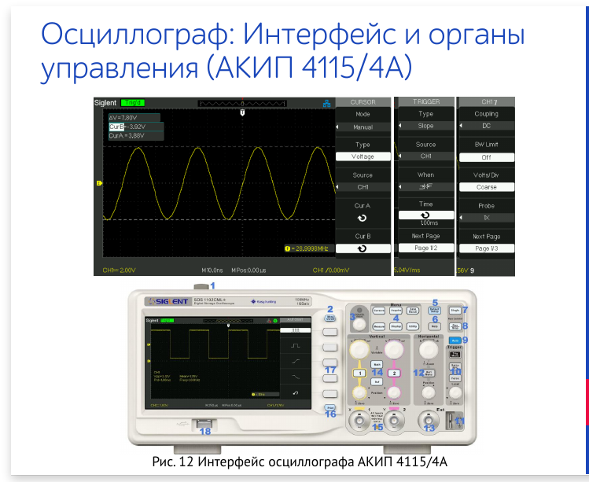

Lab2:
Thiết bị đo
